Лекция 7
§ 3. Обработка амальгамы

Полученную амальгаму после съема с аппаратов очищают от механически захваченных железа, песка, сульфидов и других инородных примесей. Железо удаляют магнитом, а остальные примеси отделяют, промывая амальгаму водой в промывочных чанах или специальном шлюзе. Очищенную амальгаму отжимают (фильтруют) через плотную ткань или замшу на прессе. При этом отделяется жидкая ртуть, содержащая ~ 0 , 1 % Au, которая является оборотным продуктом, и получается полусухая пластичная амальгама, содержащая от 20 до 50 % Аu. Чем крупнее амальгамируемое золото, тем богаче полусухая амальгама.

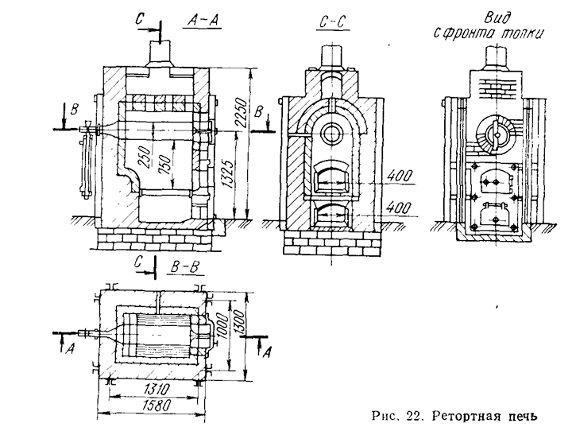

Для удаления оставшейся ртути полусухую амальгаму подвергают отпарке. Отгонку (отпарку) ртути производят дистилляцией в ретортах, размер и конструкция которых определяются масштабом производства. Реторты нагрева- ют сжиганием топлива на колосниках под ретортой или с помощью электричества (рис. 22). Суженный конец реторты имеет водяной холодильник. Реторты необходимо нагревать постепенно во избежание разбрызгивания амальгамы вследствие резкого разложения интерметаллических соединений ртути с благородными металлами. После удаления большей части ртути при 350—400°С температуру в реторте повышают до 750—800 °С. Пары отогнанной ртути конденсируются в водяном холодильнике, и эта ртуть воз- вращается на амальгамацию. После отгонки ртути оставшееся в охлажденной реторте золото в виде порошка или губки вынимают и плавят в тиглях с флюсами (бура, сода, селитра).

§ 4. Применение амальгамации в схемах золотоизвлекательных фабрик
В мировой практике процесс амальгамации широко применяли для извлечения золота из руд. В настоящее время его используют редко. Вызвано это, во-первых, постоянным изменением качества золотосодержащих руд, вследствие чего повышается содержание золота, связанного с сульфидами, имеющего покровные образования, а также низкопробного золота, т. е. таких форм, которые не извлекаются амальгамацией; во-вторых, амальгамация — трудоемкий процесс, всегда сопровождающийся потерями золота в виде амальгамы, которая в последующих звеньях технологического процесса не извлекается; в-третьих, вследствие сильной токсичности паров ртути использование больших ее объемов создает опасность ртутного отравления людей и окружающей среды.
Тем не менее, амальгамация сохранила свое значение для извлечения свободного золота из гравитационных концентратов, получаемых при переработке коренных и россыпных руд. В этом случае приходится обрабатывать небольшое количество богатого материала, и амальгамационный процесс сохраняет свое основное преимущество — дешевую и быструю реализацию золота в виде металла.
Этим методом, в частности, перерабатывают основную массу гравитационных концентратов в ЮАР.

